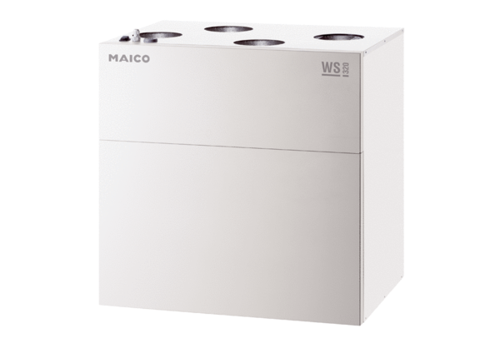Zentrales Lüftungsgerät WS 320 BVerpackungseinheit: 1 StückSortiment: K
Artikelnummer: 0095.0221Hersteller: MAICO

